

МИНИСТЕРСТВО НАУКИ И ВЫСШЕГО ОБРАЗОВАНИЯ РОССИЙСКОЙ ФЕДЕРАЦИИ

Федеральное государственное бюджетное образовательное учреждение высшего образования

«**МИРЭА** − **Российский технологический университет**»

**РТУ МИРЭА**

**Институт комплексной безопасности и цифровых технологий (ИКБ) Кафедра КБ-14 «Цифровые технологии обработки данных»**

**Направление подготовки**

**09.03.02 Информационные системы и технологии**

**Практическая работа №6-8**

**ОТЧЕТ**

Выполнил студент группы:

БСБО-07-20

Любовский С.В.

**Москва 2023г.**

**Выполнение задания**

Компания, в рамках развития своей IT-инфраструктуры, нуждается в улучшении и настройках политики безопасности баз данных и системе автоматических бэкапов

На основе эталонной модели внести следующие изменения или дополнения:

1. В системе должен присутствовать отдельный кластер для как минимум одной таблицы, которая будет часто использоваться (добавление, изменение и удаление данных).

CREATE INDEX printers_idx ON printers(printer_name);

CLUSTER  printers USING printers_idx;

1. Настроить транзакционные параметры и фактор заполнения для оптимизации производительности.

-- Установить транзакционный уровень READ COMMITTED

SET TRANSACTION ISOLATION LEVEL READ COMMITTED;

-- Установить фактор заполнения 80% для таблицы printers

ALTER TABLE printers SET (fillfactor = 80);

1. Предоставить отдельные допуски для доступа к кластеру.

CREATE ROLE worker;

CREATE ROLE manager;

GRANT SELECT, INSERT ON printers TO worker;

GRANT SELECT, INSERT, UPDATE ON printers TO manager;

1. На основном кластере должна быть настроена автоматическая очистка и бэкапирование для как минимум 2 таблиц, которые являются важными для работы системы и могут меняться со временем.

-- Настройка автоматической очистки

-- Установить параметр autovacuum для таблицы important_table1

ALTER TABLE employees SET (autovacuum_enabled = on);

ALTER TABLE contact_persons SET  (autovacuum_enabled  = on);

-- Установить параметры max_worker_processes, max_parallel_workers_per_gather и max_parallel_workers в конфигурационном файле

-- для управления параллельным выполнением очистки таблиц

ALTER SYSTEM SET max_worker_processes = 6;

ALTER SYSTEM SET max_parallel_workers_per_gather = 2;

ALTER SYSTEM SET max_parallel_workers = 4;

-- Установить параметры autovacuum_vacuum_scale_factor и autovacuum_analyze_scale_factor

-- для выполнения очистки и анализа таблицы important_table1

ALTER TABLE employees SET (autovacuum_vacuum_scale_factor = 0.1, autovacuum_analyze_scale_factor = 0.05);

ALTER TABLE contact_persons SET (autovacuum_vacuum_scale_factor = 0.1, autovacuum_analyze_scale_factor = 0.05);

Подготовим следующий shell скрипт для бэкапирования таблиц:

#!/bin/bash

pg_dump.exe -t employees -t contact_persons -U postgres -f "/backups/db.bak" clients_database

echo Команда выполнена.

Далее в crontab -e выставляем следующие параметры:

0 3 * * * /sripts/db_back.sh

1. Настроить гибкую настраиваемую автоочистку и бэкапирование всей системы.

Пример настройки параметров очистки в конфигурационном файле:

autovacuum = on

autovacuum_naptime = 3min

autovacuum_vacuum_threshold = 100

autovacuum_analyze_threshold = 50

autovacuum_vacuum_scale_factor = 0.2

autovacuum_analyze_scale_factor = 0.1

Далее делаем то же самое:

Скрипт:

#!/bin/bash

pg_dumpall.exe -U postgres -f "/backups/db_all.bak"

echo Команда выполнена.

Crontab:

0 1 * * * /sripts/db_back_all.sh

1. Необходимо вести журналы посещения пользователей, отслеживая их активность в системе, и журналы использования самой нагруженной таблицы для анализа производительности

Выставляем следующие параметры в конф. файле:

log_connections = on

log_disconnections = on

log_statement = 'all'

Данные параметры отвечают за логирование действий, происходящих в базе данных. log_connections включает логирование подключений к базе данных, log_disconnections включает логирование отключений от базы данных, а log_statement включает логирование SQL-запросов, которые отправляются к базе данных.

1. Необходимо определить производительность системы при различных уровнях нагрузки. Для проведения нагрузочного тестирования базы данных использовать pgbench.

Подготовка конфигурации к тестам:

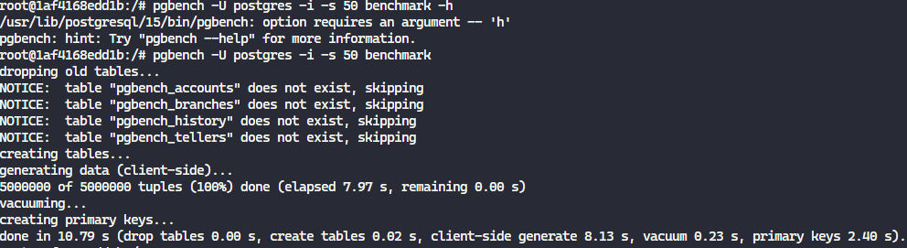

Тестирование с разным уровнем нагрузки:

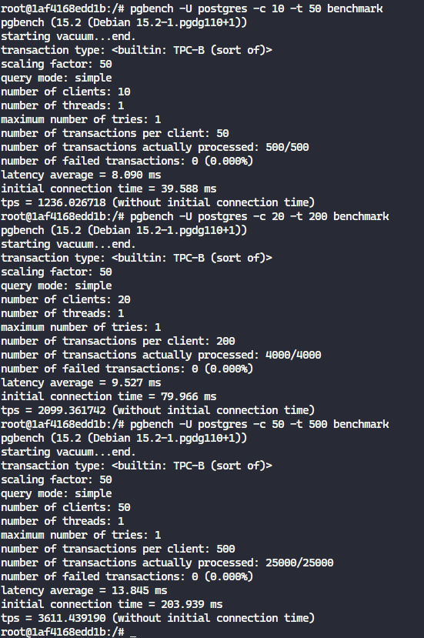

1. Разработать стратегию мониторинга и оповещения для контроля состояния системы и оперативного реагирования на возможные проблемы. Это включает мониторинг производительности, использования ресурсов и состояния журналов, а также оповещения при превышении пороговых значений или возникновении ошибок.

import psutil

import time

MEMORY_THRESHOLD = 80.0

CPU_THRESHOLD = 80.0

DISK_THRESHOLD = 80.0

while True:

    # мониторинг использования ресурсов процесса Postgres

    for proc in psutil.process_iter(["pid", "name", "cpu_percent", "memory_percent"]):

        if proc.info["name"] == "postgres":

            pid = proc.info["pid"]

            cpu_percent = proc.info["cpu_percent"]

            mem_percent = proc.info["memory_percent"]

            mem_info = proc.memory_info()

            rss = mem_info.rss / (1024 * 1024)  # в мегабайтах

            vms = mem_info.vms / (1024 * 1024)  # в мегабайтах

            print(

                f"Postgres process (PID {pid}): CPU usage: {cpu_percent}%, "

                f"memory usage: {mem_percent}% ({rss:.2f} MB RSS, {vms:.2f} MB VMS)"

            )

            if mem_percent > MEMORY_THRESHOLD:

                print(

                    f"Postgres process (PID {pid}) "

                    f"is using too much memory: {mem_percent}%"

                )

            if cpu_percent > CPU_THRESHOLD:

                print(

                    f"Postgres process (PID {pid}) "

                    f"is using too much CPU: {cpu_percent}%",

*color*="yellow",

                )

    cpu_percent = psutil.cpu_percent()

    mem = psutil.virtual_memory()

    mem_percent = mem.percent

    mem_used = mem.used / (1024 * 1024 * 1024)  # в гигабайтах

    disk = psutil.disk_usage("/")

    disk_percent = disk.percent

    disk_used = disk.used / (1024 * 1024 * 1024)  # в гигабайтах

    print(

        f"System usage: CPU usage: {cpu_percent}%, "

        f"memory usage: {mem_percent}% ({mem_used:.2f} GB used), "

        f"disk usage: {disk_percent}% ({disk_used:.2f} GB used)"

    )

    if mem_percent > MEMORY_THRESHOLD:

        print(f"System is using too much memory: {mem_percent}%")

    if cpu_percent > CPU_THRESHOLD:

        print(f"System is using too much CPU: {cpu_percent}%")

    if disk_percent > DISK_THRESHOLD:

        print(f"System is using too much disk: {disk_percent}%")

    time.sleep(60)

Данный код представляет собой бесконечный цикл, который мониторит использование ресурсов на уровне системы и процесса Postgres. Для мониторинга используется библиотека psutil. Если использование памяти, CPU или диска превышает заданные пороговые значения (MEMORY_THRESHOLD, CPU_THRESHOLD и DISK_THRESHOLD соответственно), то выводится сообщение с предупреждением о превышении порога. Для вывода цветного текста используется библиотека termcolor. Все проверки осуществляются в бесконечном цикле с интервалом в 60 секунд.